# Муниципальное бюджетное дошкольное образовательное учреждение

# «Детский сад № 3 «Солнышко»

# *Консультация для педагогов*

# «Развивающая среда в детском саду в соответствии с ФГОС ДО»

В 2013 году разработан Федеральный государственный образовательный стандарт дошкольного образования. ФГОС направлен на создание условий развития дошкольников, открывающих возможности позитивной социализации ребёнка, его всестороннего личностного развития, развития инициативы и творческих способностей на основе сотрудничества со взрослыми и сверстниками и соответствующим дошкольному возрасту видам деятельности. ФГОС дошкольного образования предъявляет особые **т**ребования к развивающей предметно-пространственной среде детского сада:

* развивающая предметно-пространственная среда должна обеспечивать максимальную реализацию образовательного потенциала пространства группы, участка; материалов, оборудования и инвентаря для развития детей дошкольного возраста в соответствии с особенностями каждого возрастного этапа, охраны и укрепления их здоровья, учёта особенностей и коррекции недостатков их развития;
* развивающая предметно-пространственная среда группы, участка должна обеспечивать возможность общения и совместной деятельности детей и взрослых (в том числе детей разного возраста), во всей группе и в малых группах, двигательной активности детей, а также возможности для уединения;
* развивающая предметно-пространственная среда должна обеспечивать:

- реализацию различных образовательных программ, используемых в ДОУ;

- в случае организации инклюзивного образования – необходимые для него условия;

- учёт национально-культурных, климатических условий, в которых осуществляется образовательный процесс;

- учёт возрастных особенностей детей.

развивающая предметно-пространственная среда группы должна быть содержательно-насыщенной, трансформируемой, полифункциональной, вариативной, доступной и безопасной;

* насыщенность среды должна соответствовать возрастным возможностям детей и содержанию Программы;
* образовательное пространство группы и участка должно быть оснащено средствами обучения (в том числе техническими), соответствующими материалами, в том числе, расходными игровыми, спортивными, оздоровительным оборудованием, инвентарём;
* организация образовательного пространства и разнообразие материалов, оборудования и инвентаря (в здании и на участке) должны обеспечивать:

- игровую, познавательную, исследовательскую и творческую активность всех категорий воспитанников, экспериментирование с доступными детям материалами (в том числе с песком и водой);

- двигательную активность, в том числе развитие крупной и мелкой моторики, участие в подвижных играх и соревнованиях;

- эмоциональное благополучие детей во взаимодействии с предметно-пространственным окружением;

- возможность самовыражения детей.

Для детей младенческого и раннего возраста образовательное пространство должно предоставлять необходимые и достаточные возможности для движения, предметной и игровой деятельности с разными материалами.

1. *Трансформируемость пространства* предполагает возможность изменений предметно- пространственной среды в зависимости от образовательной ситуации, в том числе от меняющихся интересов и возможностей детей.

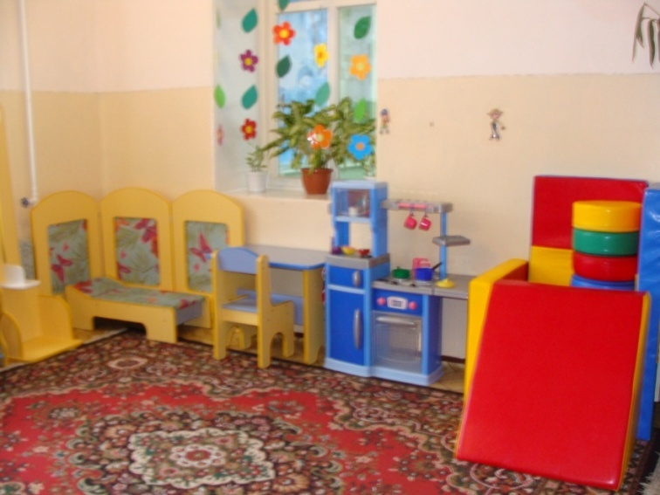

1. *Полифункциональность* *материалов* предполагает:

- возможность разнообразного использования различных составляющих предметной среды, например, детской мебели, матов, мягких модулей, ширм и т.д.;

- наличие в группе полифункциональных (не обладающих жёстко закреплённым способом употребления) предметов, в том числе, природных материалов, пригодных для использования в разных видах детской активности (в том числе в качестве предметов-заместителей в детской игре).

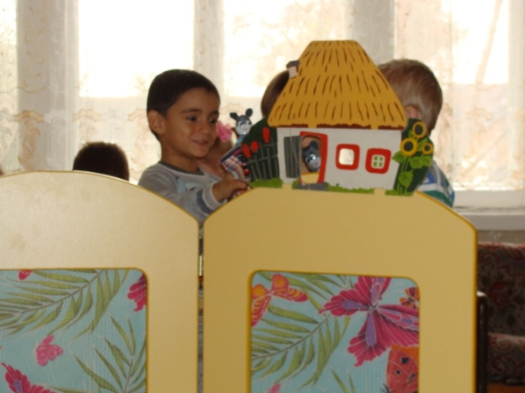

1. *Вариативность* *среды* предполагает:

- наличие в группе различных пространств (для игры, конструирования, уединения и пр.), а также разнообразных материалов, игр, игрушек и оборудования, обеспечивающих свободный выбор детей;

- периодическую сменяемость игрового материала, появление новых предметов, стимулирующих игровую, двигательную, познавательную и исследовательскую активность детей.

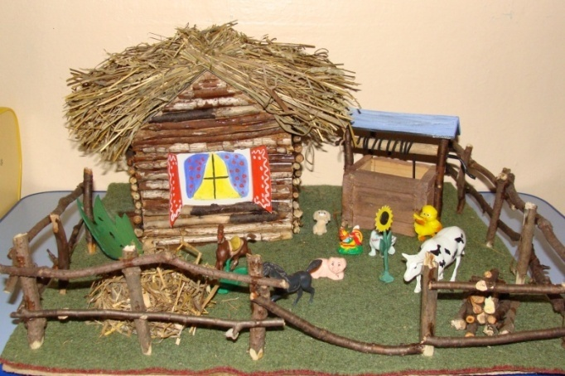 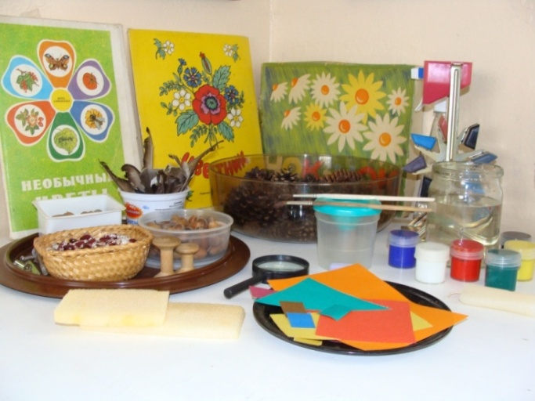

1. *Доступность среды* предполагает:

- доступность для воспитанников, в том числе детей с ОВЗ и детей-инвалидов, всех помещений ДОО, где осуществляется образовательный процесс;

- свободный доступ воспитанников, в том числе детей с ОВЗ и детей-инвалидов, посещающих детский сад, к играм, игрушкам, материалам, пособиям, обеспечивающим все основные виды детской активности;

- исправность и сохранность материалов и оборудования.

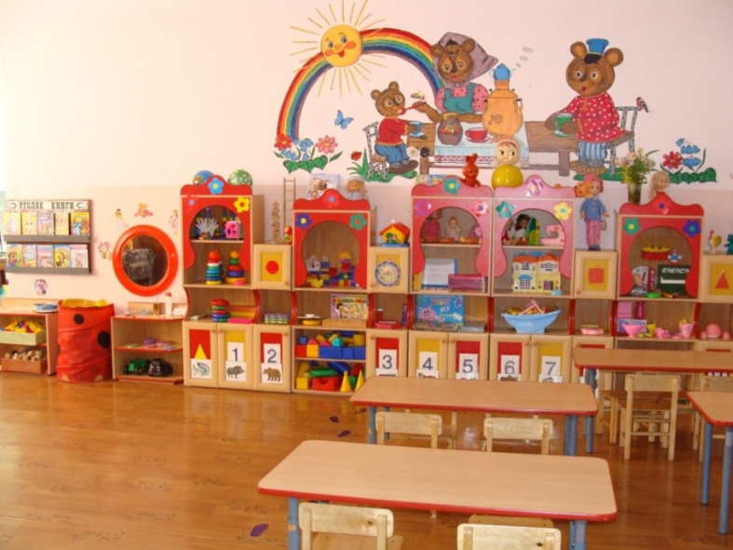

1. *Безопасность предметно-пространственной среды* предполагает соответствие всех её элементов требованиям по обеспечению надёжности и безопасности их использования.

Организация самостоятельно выбирает и приобретает средства обучения, в том числе технические, соответствующие материалы (в том числе расходные), игровое, спортивное, оздоровительное оборудование, инвентарь в соответствии со спецификой Программы.

Тем не менее, имеется примерный перечень игрового оборудования для учебно-материального обеспечения дошкольных образовательных учреждений. В настоящее время я работаю в старшей группе.

***Для познавательно-речевого развития*** детей в возрасте от 5 до 6 лет необходимо иметь:

Объекты для исследования в действии: шнуровки, вкладыши по типу матрёшки, доска с прорезями для перемещения подвижных элементов к установленной в задании цели, мозаики, палочки Кюизенера, блоки Дьенеша, игры-головоломки, счётный материал, тематические рамки и вкладыши, наборы разрезных фруктов и овощей; наборы кубиков, весы с гирями, набор полых геометрических тел для сравнения объёмов; наборы мерных стаканчиков и пробирок, лабораторные контейнеры с крышкой, чашка Петри, воронки, пипетки, увеличительная шкатулка.

Игрушки – предметы оперирования: космический транспорт, муляжи фруктов и овощей, набор разрезных хлебопродуктов с разделочной доской, телефон.

Образно-символический материал: игры для тренировки памяти с планшетом и набором рабочих карт; наборы, демонстрирующие влияние техники на окружающую среду, загрязнение окружающей природы в городе, экологически чистого города; стойка для дорожных знаков и дорожные знаки; пособие для наглядного представления года в виде замкнутого цикла из 12 месяцев и из 4 времён; планшеты «погода», «Распорядок дня»; логические игры; наборы для построения произвольных геометрических фигур; настольно-печатные игры, математические весы, счётный материал на магнитах, магнитные часы.

Игры на развитие интеллектуальных способностей: домино с цветными и теневыми изображениями, игры-головоломки на комбинаторику из кубиков с цветными гранями и на составление узоров из кубиков с диагональным делением граней по цвету; домино, мозаика с плоскостными элементами различных форм.

Строительный материал: крупногабаритный конструктор деревянный, строительный, напольный, цветной; настольный; набор крупногабаритных сборно-разборных блоков для объёмного конструирования.

Конструкторы: развивающие наборы, конструктор с пластиковыми элементами с изображениями частей тела, лица, элементов одежды для создания фигурок, выражающих разные эмоции; первые механизмы и конструкторы; «Ферма», «Космос и авиация», «Железная дорога», «Стройка», «Ферма»; конструктор со средними магнитными элементами двух видов; конструкторы из элементов с логическими вкладышами на темы «Форма», «Счёт», «Расположение», «Эмоции», «Движение»; пластмассовый конструктор с деталями разных конфигураций и соединением их с помощью болтов, гаек.

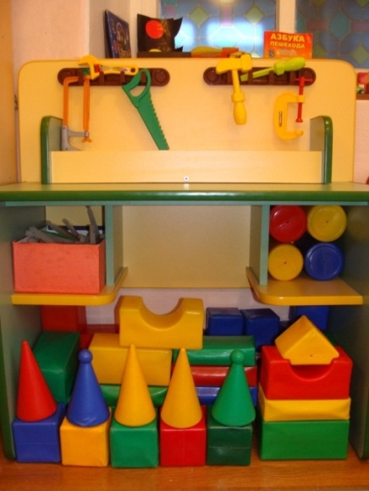

Игрушки-персонажи: городские жители, дикие и домашние животные.

Маркер игрового пространства: игровой модуль для действий с водой, стол для экспериментирования с водой и песком; ландшафтные макеты; комплекты книг.

***Для социально-личностного развития:***

Полифункциональные материалы: игровой детский домик, комплект игровой мягкой мебели.

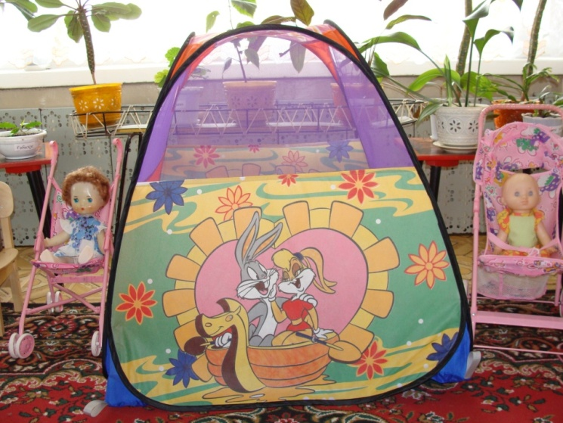

Игрушки-персонажи: куклы (в одежде, младенцы и карапузы разных рас и с гендерными признаками), наборы фигурок людей (различных профессий, с ограниченными возможностями, трёх поколений).

Игрушки – предметы оперирования: лейки, автомобили (служебные, грузовые, легковые); комплекты одежды для кукол, коляска для куклы, соразмерная росту ребёнка; наборы медицинских принадлежностей, инструменты парикмахера; комплекты кухонной и столовой посуды для игр с куклами.

Маркеры игрового пространства: столик или тележка для ухода за куклой; дом для кукол с мебелью, посудой, семьёй кукол; комплект приборов домашнего обихода; комплекты для ролевых игр «Магазин», «Поликлиника», «Парикмахерская», «Мастерская», «Кухня»; тематические игровые наборы с персонажами.

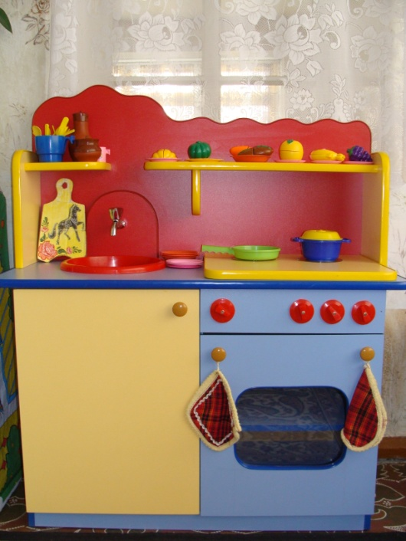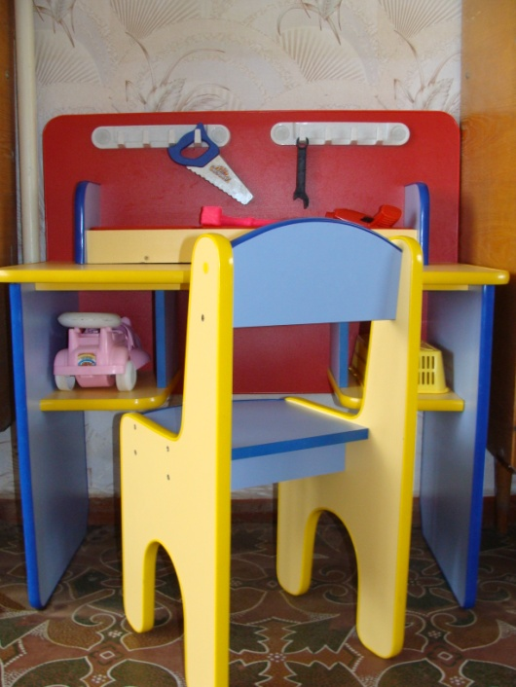

Образно-символический материал: напольный коврик по теме «Дорожное движение» и транспорт к нему; комплект по патриотическому воспитанию.

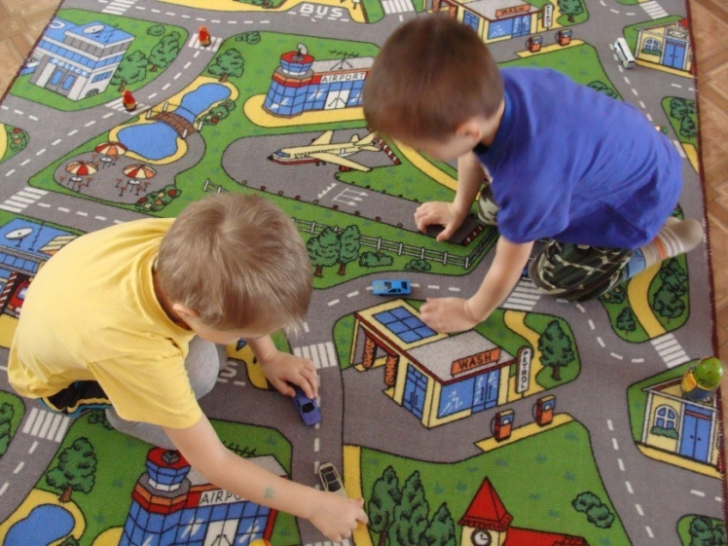 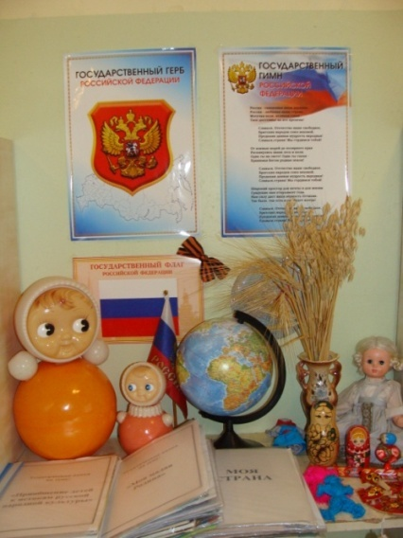

Конструкторы: с элементами городского пейзажа и фигурками жителей.

Строительный материал: конструктор с элементами в виде транспортных средств, строений, фигурок людей.

Нормативно-знаковый материал: комплект демонстрационного материала по теме «Знаменитые люди России».

***Для художественно-эстетического развития:***

Игрушки-персонажи: наборы перчаточных и пальчиковых кукол к сказкам, кукла шагающая.

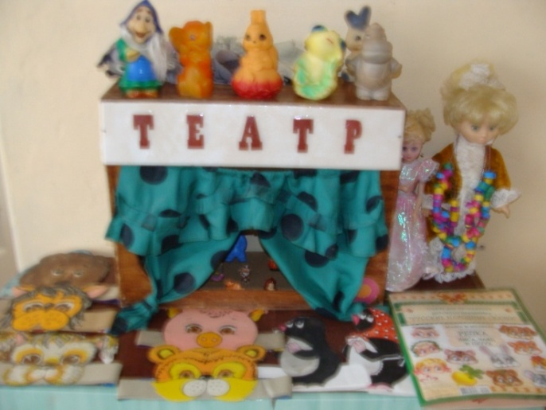 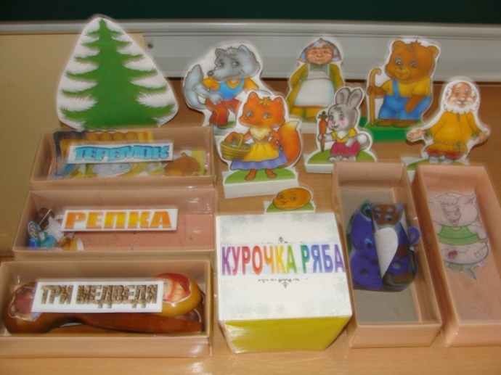

Вспомогательный материал: подставки для перчаточных и пальчиковых кукол, ширмы для кукольного театра (настольная, трёхсекционная трансформируемая).

Атрибуты ролевой игры: комплект костюмов накидок для ролевых игр по профессиям.

Для рисования: бумага для рисования, альбом для рисования, палитра, краски акварельные и гуашевые, цветные карандаши, фломастеры, мелки (восковые, масляные, пастель), пластмассовые стаканчики, кисточки, точилка для карандашей, трафареты для рисования.

Для аппликации: ватман для совместных композиций, цветная бумага, кисточка щетинная, ножницы безопасные, канцелярский клей (или клейстер, или клеящий карандаш)

Для лепки: пластилин, доска для работы с пластилином.

Вспомогательный материал: фартук, детские подносы для раздаточных материалов.

Нормативно-знаковый материал: мольберт, комплект демонстрационного материала по изодеятельности; учебно-методические комплекты постеров на тему «Времена года» и для знакомства с различными видами живописи.

Образно-символический материал: комплект дисков для старшей группы.

Объекты для оформления игрового пространства: комплект изделий народных промыслов, ёлка искусственная, набор ёлочных игрушек, ёлочная электрическая гирлянда, гирлянда из фольги; воздушные шары.

Детские музыкальные инструменты: ксилофон, металлофон, музыкальные колокольчики, набор шумовых музыкальных инструментов.

***Для физического развития:***

Для обще-развивающих упражнений: мячи (фитбол, массажный большой), тренажёр в виде наклонной поверхности с отверстиями и перемещаемой с помощью двух шнурков основы с шариком для развития зрительно-моторной координации), комплект полых кубов, которые вкладываются друг в друга; набор мягких модулей; комплект элементов полосы препятствий, клюшка с шайбой, воздушный змей, обручи, гимнастические палки.

Для прыжков: мячи прыгающие, скакалки.

Для ходьбы, бега, равновесия: массажный диск.

Для катания, бросания, ловли: мяч для игры в помещении со шнуром, комплект мячей-массажёров, кольцеброс, городки, мешочки для метания, мячи резиновые, комплект разноцветных кеглей, мини-гольф, летающая тарелка, комплект резиновых мячей.

Для балансировки и координации: ручные тренажёры; наборы объёмных элементов для балансировки; пластиковые лыжи; балансиры в виде диска со съёмными панелями и в виде доски на полукруглом основании для балансировки.

Вспомогательное оборудование: контейнеры для хранения игрушек и материалов.